Міністерство освіти і науки України
Національний технічний університет України
«Київський політехнічний інститут імені Ігоря Сікорського»
Факультет інформатики та обчислювальної техніки
Кафедра обчислювальної техніки

Лабораторна робота №3
з дисципліни
«Об’єктно-орієнтоване програмування»
на тему
«Розробка інтерфейсу користувача»

Виконала:  студентка групи ІМ-53  Гриценко Марина Миколаївна  Номер в списку групи - 6 | Перевірив:  Рекечинський Д.О.
Київ 2026
Мета: отримати вміння та навички використовувати інкапсуляцію, абстракцію типів, успадкування та поліморфізм на основі класів, запрограмувавши графічний інтерфейс користувача.

Завдання:
1. Створити у середовищі розробки новий проєкт з ім’ям Lab3.
2. Написати вихідний текст програми згідно варіанту завдання.
3. Скомпілювати вихідний текст і отримати виконуваний файл програми
4. Перевірити роботу програми. За потреби налагодити програму.
5. Проаналізувати та прокоментувати результати та вихідний текст програми.
6. Оформити звіт.

Завдання згідно варіанту:
Ж = 7, N=107
1. Масив вказівників для динамічних об’єктів типу Shape - статичний масив Shape *pcshape[107];
2. "Гумовий" слід при вводі об’єктів - пунктирна лінія чорного кольору
3. Чотири геометричні форми (крапка, лінія, прямокутник, еліпс):
Прямокутник. Увід прямокутника від центру до одного з кутів. Відображення - чорний контур з світло-зеленим заповненням
Еліпс. Увід по двом протилежним кутам охоплюючого прямокутника. Відображення - чорний контур еліпсу без заповнення
4. Позначка поточного типу об’єкту, що вводиться в заголовку вікна

Main file: Lab3.cpp
#include <QAction>
#include <QActionGroup>
#include <QApplication>
#include <QMainWindow>
#include <QMenu>
#include <QMenuBar>
#include <QMessageBox>
#include <QToolBar>

#include "canvas.h"

namespace {

class MainWindow : public QMainWindow {
public:
MainWindow() {
resize(800, 600);

canvas_ = new Canvas(this);
setCentralWidget(canvas_);

menuBar()->setNativeMenuBar(false);

QMenu* fileMenu = menuBar()->addMenu("Файл");
QAction* exitAct = fileMenu->addAction("Вихід");
connect(exitAct, &QAction::triggered, this, [this] { OnExit(); });

objectsMenu_ = menuBar()->addMenu("Об'єкти");
toolBar_ = addToolBar("Об'єкти");
toolBar_->setMovable(false);
toolBar_->setIconSize(QSize(32, 32));

group_ = new QActionGroup(this);
pointAct_ = AddShapeAction("Крапка", ST_POINT);
lineAct_ = AddShapeAction("Лінія", ST_LINE);
rectAct_ = AddShapeAction("Прямокутник", ST_RECT);
ellipseAct_ = AddShapeAction("Еліпс", ST_ELLIPSE);

QMenu* helpMenu = menuBar()->addMenu("Довідка");
QAction* aboutAct = helpMenu->addAction("Про програму");
connect(aboutAct, &QAction::triggered, this, [this] { OnAbout(); });

SyncState();
}

private:
QAction* AddShapeAction(const QString& title, ShapeType type) {
QAction* act = new QAction(Canvas::MakeIcon(type), title, this);
act->setCheckable(true);
act->setToolTip(title);
act->setIconVisibleInMenu(false);
group_->addAction(act);
objectsMenu_->addAction(act);
toolBar_->addAction(act);
connect(act, &QAction::triggered, this, [this, type] { OnSelectShape(type); });
return act;
}

void OnSelectShape(ShapeType type) {
canvas_->SetType(type);
SyncState();
}

void OnExit() { close(); }

void OnAbout() {
QMessageBox::information(this, "Про програму",
"Lab3 — графічний редактор об'єктів.");
}

void SyncState() {
const ShapeType t = canvas_->Type();
pointAct_->setChecked(t == ST_POINT);
lineAct_->setChecked(t == ST_LINE);
rectAct_->setChecked(t == ST_RECT);
ellipseAct_->setChecked(t == ST_ELLIPSE);

QString name;
switch (t) {
case ST_POINT: name = "Крапка"; break;
case ST_LINE: name = "Лінія"; break;
case ST_RECT: name = "Прямокутник"; break;
case ST_ELLIPSE: name = "Еліпс"; break;
}
setWindowTitle("Lab3 — " + name);
}

Canvas* canvas_ = nullptr;
QMenu* objectsMenu_ = nullptr;
QToolBar* toolBar_ = nullptr;
QActionGroup* group_ = nullptr;
QAction* pointAct_ = nullptr;
QAction* lineAct_ = nullptr;
QAction* rectAct_ = nullptr;
QAction* ellipseAct_ = nullptr;
};

}

int main(int argc, char* argv[]) {
QApplication app(argc, argv);
MainWindow w;
w.show();
return app.exec();
}

canvas.h
#pragma once
#include <QIcon>
#include <QWidget>

#include "shape.h"

enum ShapeType {
ST_POINT,
ST_LINE,
ST_RECT,
ST_ELLIPSE
};

class Canvas : public QWidget {
public:
static constexpr int N = 107;

explicit Canvas(QWidget* parent = nullptr);
~Canvas() override;

Canvas(const Canvas&) = delete;
Canvas& operator=(const Canvas&) = delete;

void SetType(ShapeType type);
ShapeType Type() const;

static QIcon MakeIcon(ShapeType type);

protected:
void paintEvent(QPaintEvent* event) override;
void mousePressEvent(QMouseEvent* event) override;
void mouseMoveEvent(QMouseEvent* event) override;
void mouseReleaseEvent(QMouseEvent* event) override;

private:
Shape* CreateShape(ShapeType type) const;

Shape* pcshape_[N];
int count_;
Shape* rubber_;
QPoint start_;
ShapeType type_;
};

canvas.cpp
#include "canvas.h"

#include <QMouseEvent>
#include <QPainter>
#include <QPixmap>

#include "ellipse_shape.h"
#include "line_shape.h"
#include "point_shape.h"
#include "rect_shape.h"

Canvas::Canvas(QWidget* parent)
: QWidget(parent),
count_(0),
rubber_(nullptr),
type_(ST_POINT) {
for (int i = 0; i < N; ++i)
pcshape_[i] = nullptr;
setAutoFillBackground(true);
QPalette pal = palette();
pal.setColor(QPalette::Window, Qt::white);
setPalette(pal);
}

Canvas::~Canvas() {
for (int i = 0; i < count_; ++i)
delete pcshape_[i];
delete rubber_;
}

void Canvas::SetType(ShapeType type) {
type_ = type;
}

ShapeType Canvas::Type() const {
return type_;
}

Shape* Canvas::CreateShape(ShapeType type) const {
switch (type) {
case ST_POINT: return new PointShape;
case ST_LINE: return new LineShape;
case ST_RECT: return new RectShape;
case ST_ELLIPSE: return new EllipseShape;
}
return nullptr;
}

QIcon Canvas::MakeIcon(ShapeType type) {
QPixmap pm(32, 32);
pm.fill(Qt::transparent);
QPainter p(&pm);

switch (type) {
case ST_POINT: { PointShape s; s.Set(16, 16, 16, 16); s.Show(p); break; }
case ST_LINE: { LineShape s; s.Set(4, 28, 28, 4); s.Show(p); break; }
case ST_RECT: { RectShape s; s.Set(16, 16, 27, 22); s.Show(p); break; }
case ST_ELLIPSE: { EllipseShape s; s.Set(4, 8, 28, 24); s.Show(p); break; }
}
p.end();
return QIcon(pm);
}

void Canvas::paintEvent(QPaintEvent*) {
QPainter painter(this);
painter.setRenderHint(QPainter::Antialiasing, false);

for (int i = 0; i < count_; ++i)
pcshape_[i]->Show(painter);

if (rubber_ != nullptr) {
painter.setPen(QPen(Qt::black, 1, Qt::DashLine));
painter.setBrush(Qt::NoBrush);
rubber_->Trace(painter);
}
}

void Canvas::mousePressEvent(QMouseEvent* event) {
if (event->button() != Qt::LeftButton || count_ >= N)
return;
start_ = event->position().toPoint();
delete rubber_;
rubber_ = CreateShape(type_);
rubber_->Set(start_.x(), start_.y(), start_.x(), start_.y());
update();
}

void Canvas::mouseMoveEvent(QMouseEvent* event) {
if (rubber_ == nullptr)
return;
const QPoint p = event->position().toPoint();
rubber_->Set(start_.x(), start_.y(), p.x(), p.y());
update();
}

void Canvas::mouseReleaseEvent(QMouseEvent* event) {
if (rubber_ == nullptr || event->button() != Qt::LeftButton)
return;
const QPoint p = event->position().toPoint();
rubber_->Set(start_.x(), start_.y(), p.x(), p.y());
pcshape_[count_++] = rubber_;
rubber_ = nullptr;
update();
}

shape.h
#pragma once

class QPainter;

class Shape {
public:
virtual ~Shape() = default;

void Set(int x1, int y1, int x2, int y2);

virtual void Show(QPainter& painter) const = 0;
virtual void Trace(QPainter& painter) const = 0;

protected:
int x1_ = 0;
int y1_ = 0;
int x2_ = 0;
int y2_ = 0;
};

shape.cpp
#include "shape.h"

void Shape::Set(int x1, int y1, int x2, int y2) {
x1_ = x1;
y1_ = y1;
x2_ = x2;
y2_ = y2;
}

point_shape.h
#pragma once
#include "shape.h"

class PointShape : public Shape {
public:
void Show(QPainter& painter) const override;
void Trace(QPainter& painter) const override;
};

point_shape.cpp
#include "point_shape.h"

#include <QPainter>
#include <QPoint>

void PointShape::Show(QPainter& painter) const {
painter.save();
painter.setPen(Qt::black);
painter.setBrush(Qt::black);
Trace(painter);
painter.restore();
}

void PointShape::Trace(QPainter& painter) const {
painter.drawEllipse(QPoint(x1_, y1_), 2, 2);
}

line_shape.h
#pragma once
#include "shape.h"

class LineShape : public Shape {
public:
void Show(QPainter& painter) const override;
void Trace(QPainter& painter) const override;
};

line_shape.cpp
#include "line_shape.h"

#include <QPainter>

void LineShape::Show(QPainter& painter) const {
painter.save();
painter.setPen(QPen(Qt::black, 1, Qt::SolidLine));
Trace(painter);
painter.restore();
}

void LineShape::Trace(QPainter& painter) const {
painter.drawLine(x1_, y1_, x2_, y2_);
}

rect_shape.h
#pragma once
#include "shape.h"

class RectShape : public Shape {
public:
void Show(QPainter& painter) const override;
void Trace(QPainter& painter) const override;
};

rect_shape.cpp
#include "rect_shape.h"

#include <QPainter>
#include <cstdlib>

void RectShape::Show(QPainter& painter) const {
painter.save();
painter.setPen(QPen(Qt::black, 1, Qt::SolidLine));
painter.setBrush(QColor(144, 238, 144));
Trace(painter);
painter.restore();
}

void RectShape::Trace(QPainter& painter) const {
const int dx = std::abs(x2_ - x1_);
const int dy = std::abs(y2_ - y1_);
painter.drawRect(x1_ - dx, y1_ - dy, 2 * dx, 2 * dy);
}

ellipse_shape.h
#pragma once
#include "shape.h"

class EllipseShape : public Shape {
public:
void Show(QPainter& painter) const override;
void Trace(QPainter& painter) const override;
};

ellipse_shape.cpp
#include "ellipse_shape.h"

#include <QPainter>
#include <QPoint>
#include <QRect>

void EllipseShape::Show(QPainter& painter) const {
painter.save();
painter.setPen(QPen(Qt::black, 1, Qt::SolidLine));
painter.setBrush(Qt::NoBrush);
Trace(painter);
painter.restore();
}

void EllipseShape::Trace(QPainter& painter) const {
painter.drawEllipse(QRect(QPoint(x1_, y1_), QPoint(x2_, y2_)).normalized());
}

CMakeLists.txt
cmake_minimum_required(VERSION 3.16)
project(Lab3 LANGUAGES CXX)

set(CMAKE_CXX_STANDARD 17)
set(CMAKE_CXX_STANDARD_REQUIRED ON)
set(CMAKE_AUTOMOC ON)

find_package(Qt6 REQUIRED COMPONENTS Widgets)

add_executable(Lab3 MACOSX_BUNDLE
Lab3.cpp
canvas.h
canvas.cpp
shape.h
shape.cpp
point_shape.h
point_shape.cpp
line_shape.h
line_shape.cpp
rect_shape.h
rect_shape.cpp
ellipse_shape.h
ellipse_shape.cpp
)

target_link_libraries(Lab3 PRIVATE Qt6::Widgets)

Скріншоти
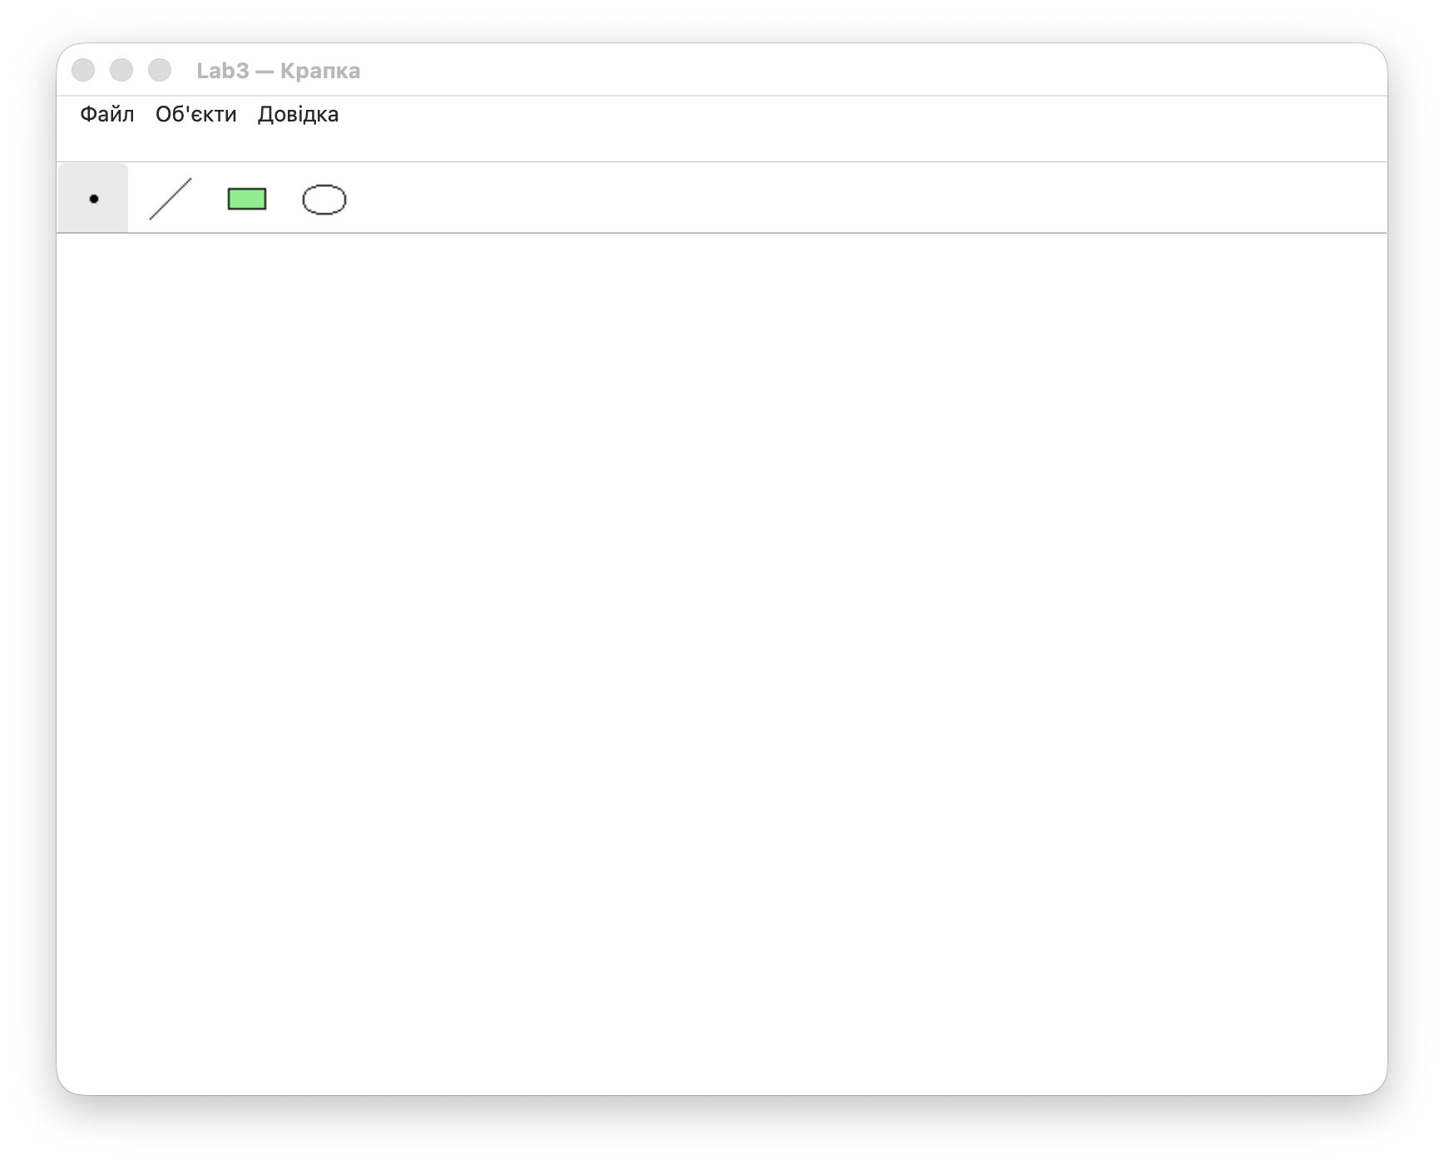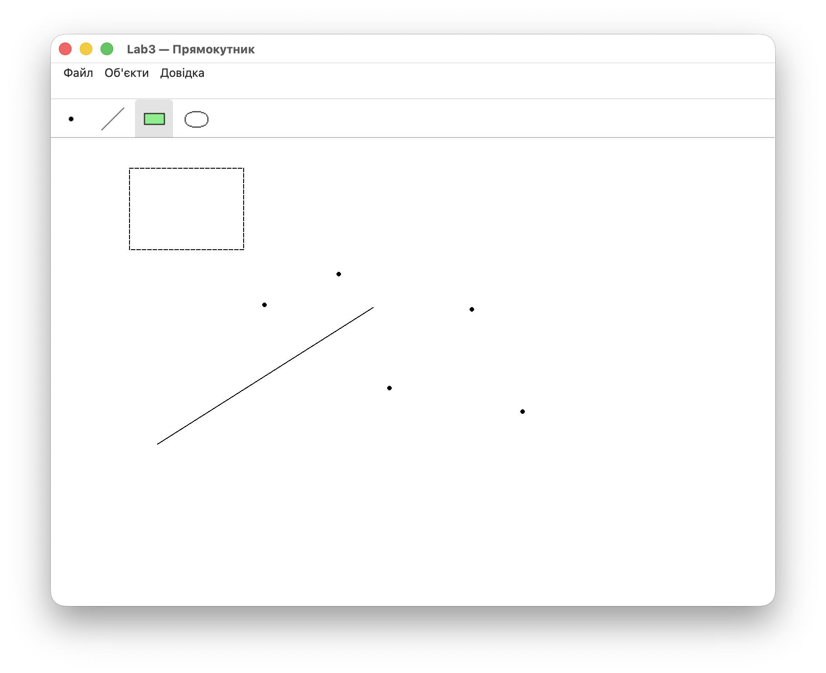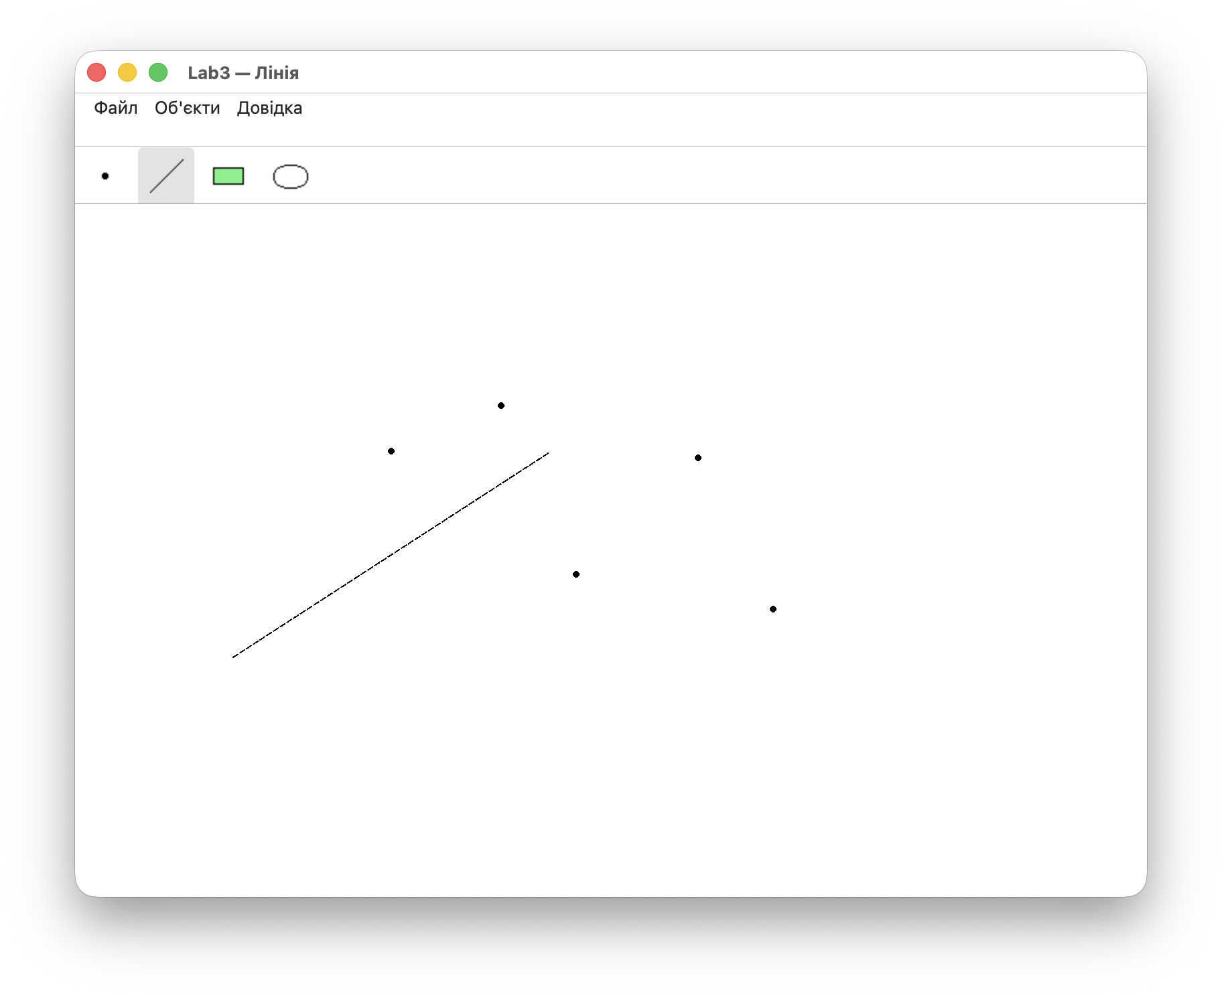
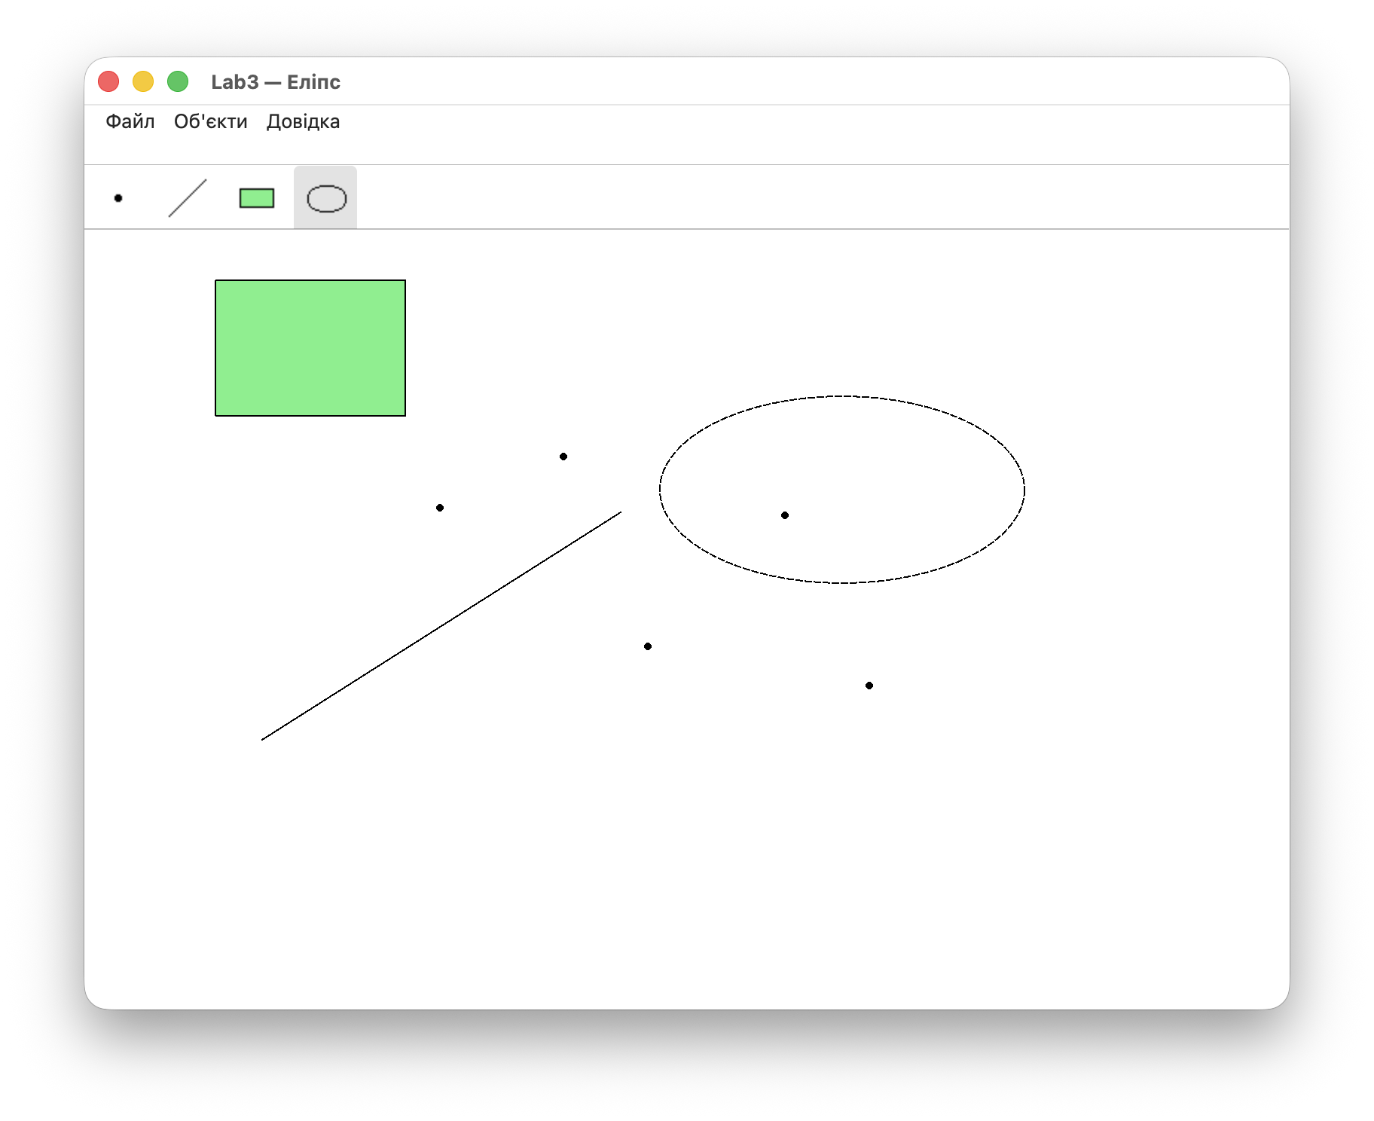

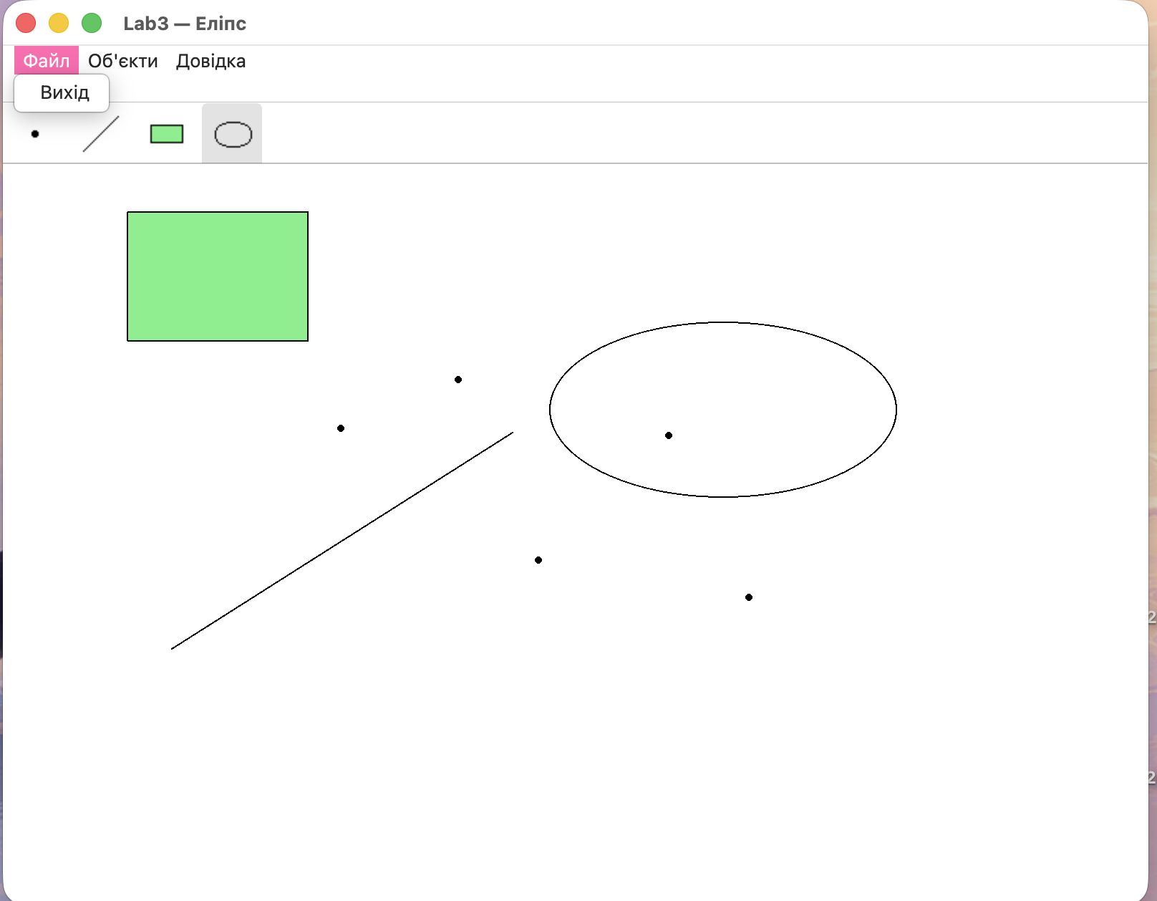
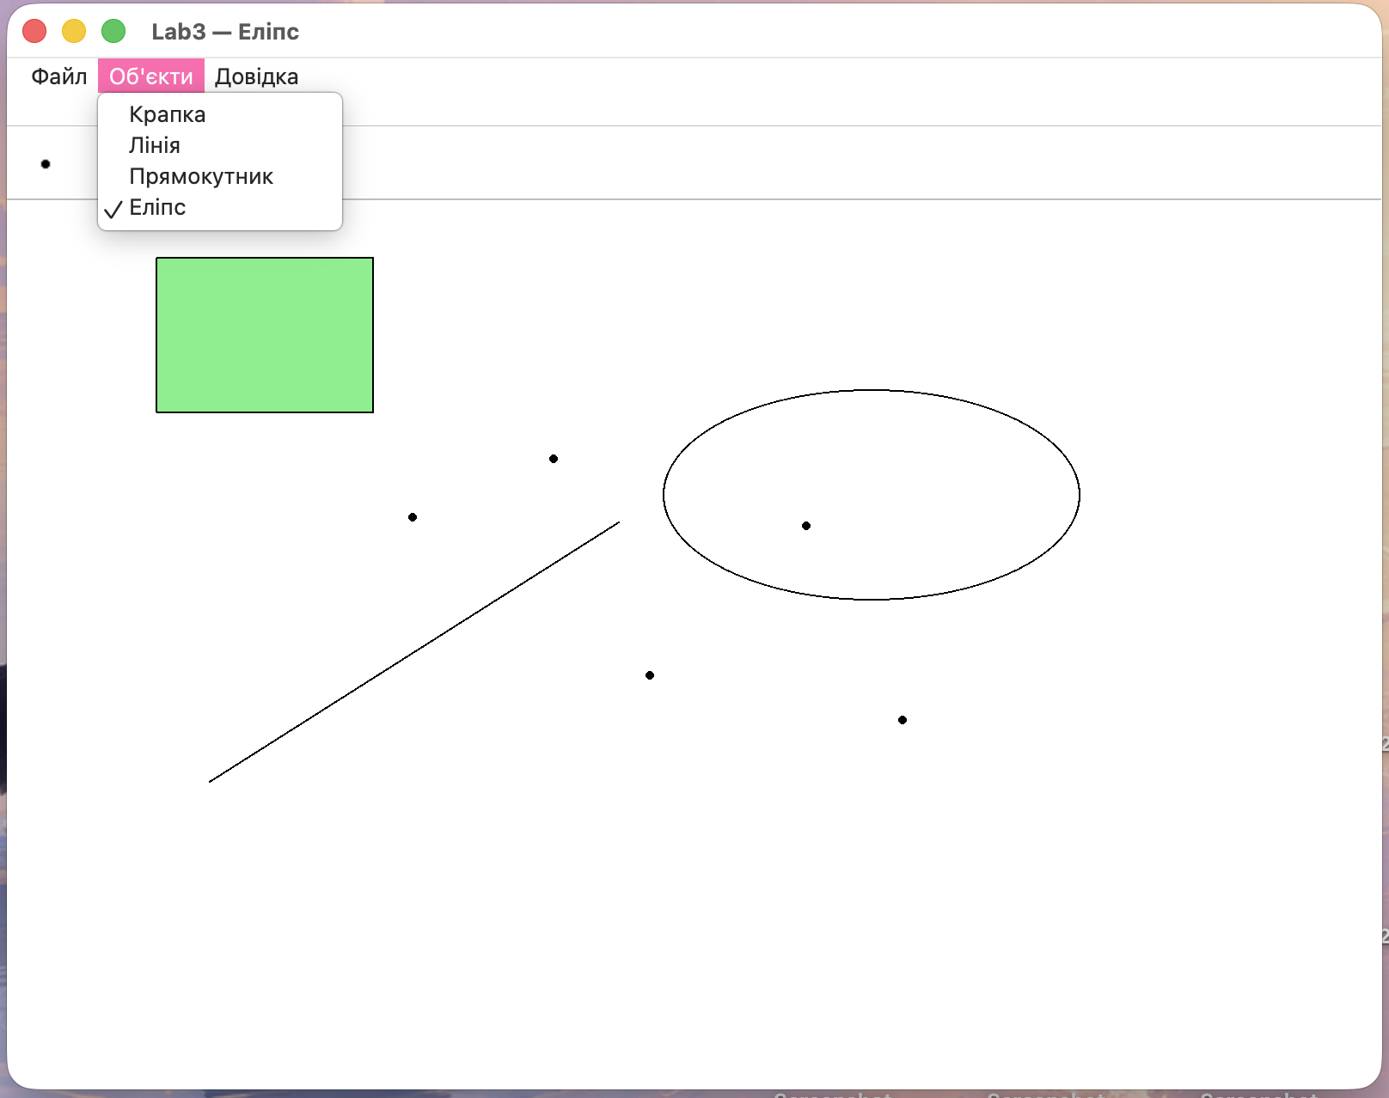
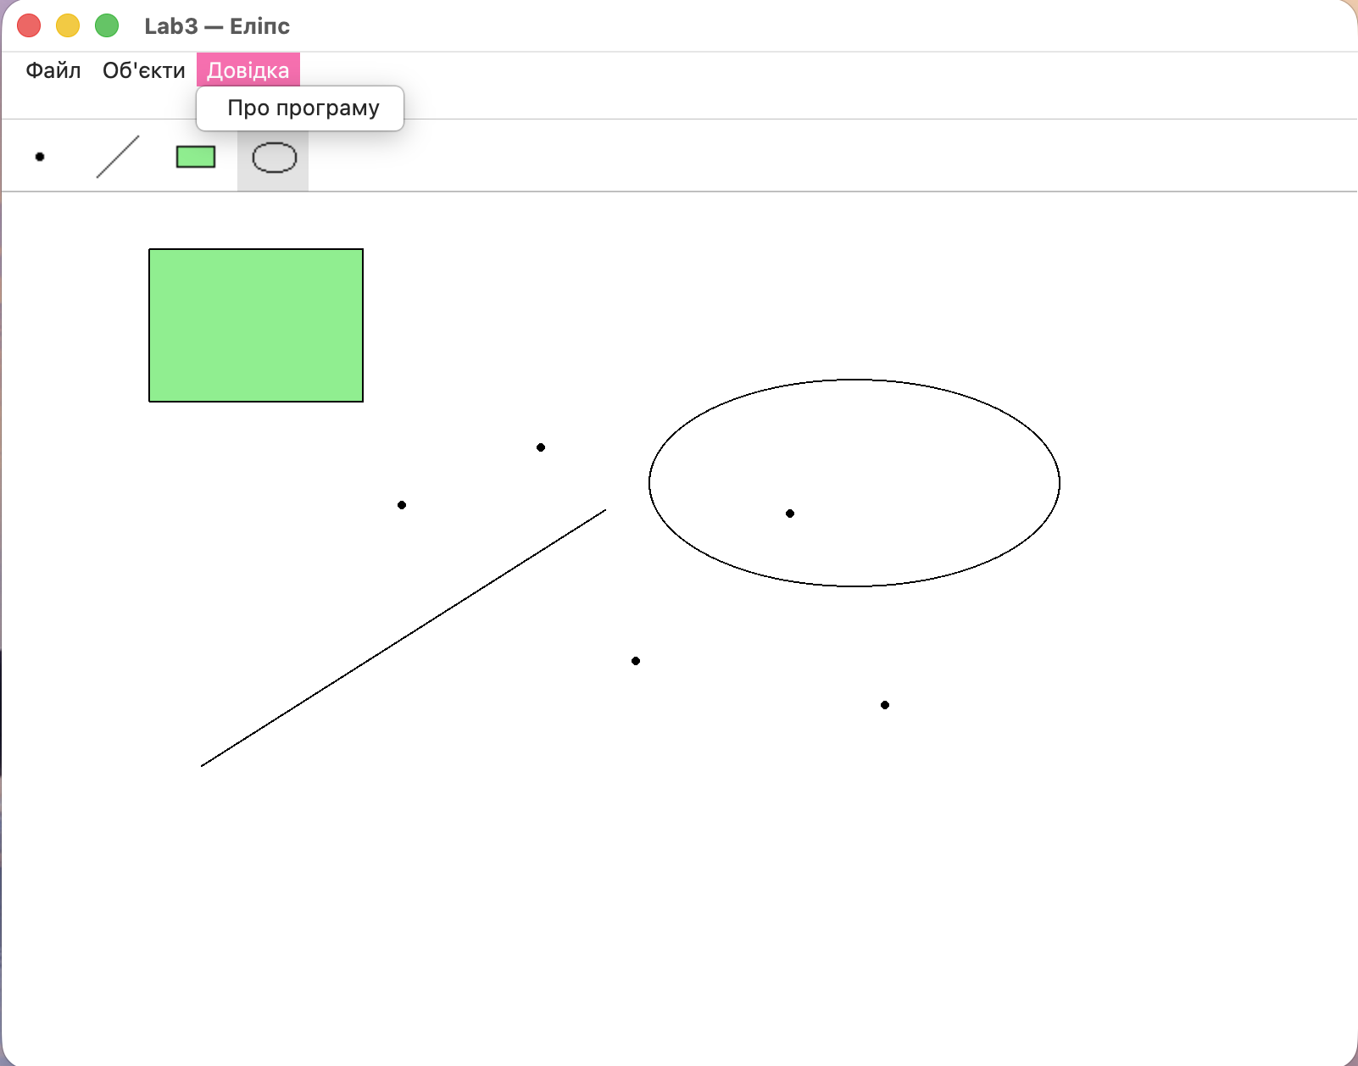

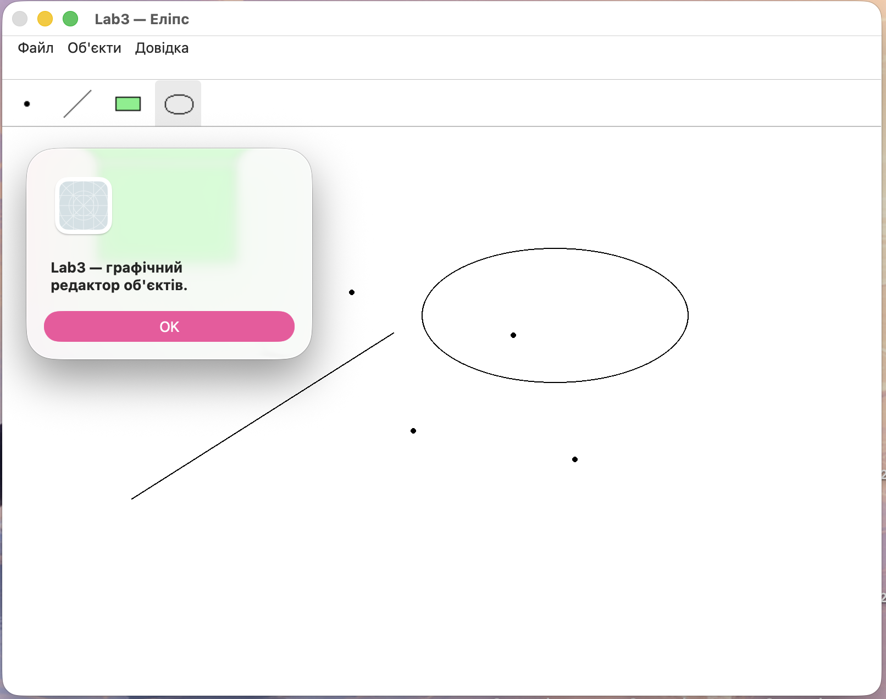

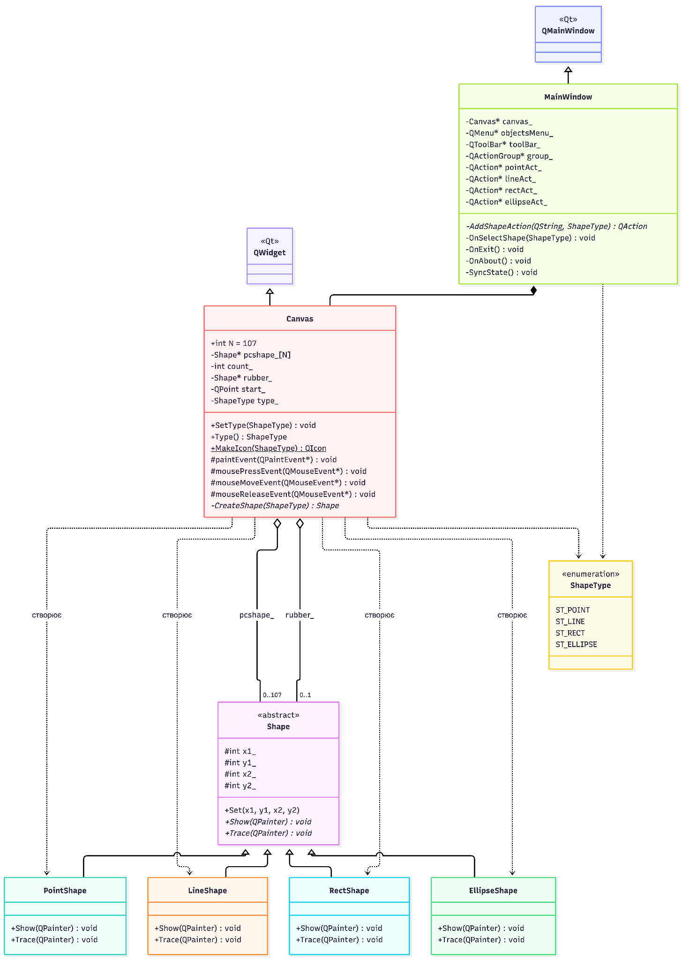

Висновки:
У лабораторній роботі розроблено графічний редактор об'єктів на Qt (C++) з інтерфейсом користувача: меню «Файл», «Об'єкти», «Довідка» та панеллю Toolbar із кнопками й підказками (tooltips) для вибору типу фігури (крапка, лінія, прямокутник, еліпс). Ієрархію фігур побудовано на абстрактному класі Shape із чисто віртуальними методами Show і Trace, що забезпечує поліморфізм: клас Canvas зберігає статичний масив із 107 вказівників на Shape і малює будь-яку фігуру однаково, не знаючи її конкретного типу. Узгодженість меню та кнопок Toolbar досягнуто завдяки використанню спільних об'єктів QAction, а поточний тип фігури відображається в заголовку вікна. Усі обробники подій реалізовано як методи класів, а «гумовий» слід під час вводу малюється пунктирною чорною лінією, що закріпило навички інкапсуляції, успадкування та поліморфізму в графічних застосунках.

